ІНДИВІДУАЛЬНЕ ЗАВДАННЯ №1 З КУРСУ
«МАТЕМАТИЧНА СТАТИСТИКА»
Тригуб Марта ПМІ-26
Постановка задачі
- Згенерувати вибірку заданого об’єму (не менше 50) з вказаного проміжку для дискретної статистичної змінної. На підставі отриманих вибіркових даних:
•побудувати варіаційний ряд та частотну таблицю; представити графічно статистичний матеріал, побудувати графік емпіричної функції розподілу; обчислити числові характеристики дискретного розподілу.
- Згенерувати вибірку заданого об’єму (не менше 50) з вказаного проміжку для неперервної статистичної змінної. На підставі отриманих вибіркових даних:
•утворити інтервальний статистичний розподіл, побудувати гістограму та графік емпіричної функції розподілу, обчислити числові характеристики.
Теоретичні відомості
Ряд x(1) ≤ x(2) ≤…≤ x(n) називається варіаційним рядом для спостереження x(1) ,…, x(n) над одновимірною неперервною мінливою величиною.

Числові характеристики – характерні ознаки які притаманні для вибірок, показують такі ознаки як: точки скупчення елементів, розсіювання елементів по осі oX, щільність та ін. Поділяються на: характеристики центральної тенденції, характеристики розсіювання та характеристики форми.

Середнім вибірковим статистичного розподілу вибірки називається
середнє арифметичне її варіант з урахуванням їх частот.
Модою дискретного статистичного розподілу вибірки називається те
значення варіанти, якому відповідає найбільша частота. Іншими словами,
мода – це варіанта, яка найчастіше зустрічається у вибірці.

Медіаною дискретного статистичного розподілу вибірки називається
варіанта, з обох сторін від якої міститься не більше ніж половина варіант,
враховуючи їх частоту.
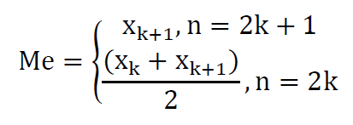
Де n – кількість елементів вибірки, {x1,…xk,xk+1,…xn} – елементи варіаційного ряду.

Розмахом вибірки називають різницю між найбільшим і
Найменшим значеннями її варіант.

Девіація - сума квадратів відхилень елементів статистичного матеріалу від
середнього арифметичного
Варіансою називається девіація, поділена на обсяг статистичного
матеріалу без одного.
Стандартом називається арифметичний корінь з варіанси і
Позначається
Варіацією називається відношення стандарту до середнього
арифметичного.
Вибірковою дисперсією статистичного розподілу вибірки називають
середнє арифметичне квадратів відхилень його варіант від вибіркового
середнього
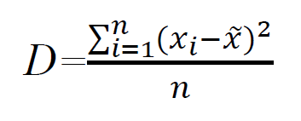
Середньоквадратичним відхиленням вибірки називається число, яке
обчислюється за формулою
Момент статистичної змінної
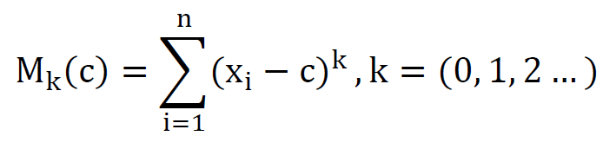
Де 𝑐 – деяка константа. Для центрального моменту (𝜇): 𝑐= 𝑥̅. Початкового (𝑚): 𝑐=0

Квантилем порядку, якщо він існує, називається той елемент
статистичного матеріалу (відповідного варіаційного ряду ), до якого
включно маємо α % елементів статистичного матеріалу (відповідного
варіаційного ряду).
При α < β , різницю між квантилем порядку і квантилем порядку називають
інтерквантильною широтою порядку β - α .

Асиметрією або скошеністю статистичного матеріалу називається
відношення 3-го центрального моменту до 2-го центрального моменту в
степені півтора.
- Якщо асиметрія > 0, то статистичний матеріал скошений вправо і має
додатну асиметрію.
- Якщо асиметрія < 0, то статистичний матеріал скошений вправо і має
додатну асиметрію.
- Якщо асиметрія = 0, то статистичний матеріал симетричний.

Ексцесом статистичного матеріалу називається відношення 4-го центрального моменту до 2-го центрального моменту в квадраті мінус три.
- При ексцесі > 0 , то статистичний матеріал високовершинний.
- При ексцесі < 0, то статистичний матеріал низьковершинний.
- При ексцесі = 0, то статистичний матеріал нормальновершинний.

Програмна реалізація
Я реалізувала дане завдання мовою Python в середовищі Visual Studio Code. Згенерувала вибірку для дискретної та неперервної статистичної змінної, використовуючи бібліотеку random, задаючи об’єм вибірки. На основі вибірки побудувала варіаційний ряд, діаграму частот, гістограму, полігон частот, емпіричну функцію розподілу та обчислила числові характеристики. Для графічного представлення використовувала бібліотеку matplotlib.

Отримані результати (графічні та числові) та їх аналіз

Дискретна:

Введіть об'єм вибірки: 50

Згенерована вибірка:
[9, 1, 10, 5, 10, 6, 1, 4, 9, 0, 6, 4, 8, 1, 1, 3, 9, 4, 7, 6, 0, 10, 9, 10, 9, 5, 5, 6, 8, 7, 6, 4, 3, 2, 8, 0, 9, 7, 10, 7, 7, 0, 1, 6, 3, 3, 6, 9, 5, 7]

Варіаційний ряд:
[0, 0, 0, 0, 1, 1, 1, 1, 1, 2, 3, 3, 3, 3, 4, 4, 4, 4, 5, 5, 5, 5, 6, 6, 6, 6, 6, 6, 6, 7, 7, 7, 7, 7, 7, 8, 8, 8, 9, 9, 9, 9, 9, 9, 9, 10, 10, 10, 10, 10]

Частотна таблиця:
Значення Частота
0: 4
1: 5
2: 1
3: 4
4: 4
5: 4
6: 7
7: 6
8: 3
9: 7
10: 5

Введіть порядок моменту: 2
Введіть відсоток для квантиля: 25

------Числові характеристики-----
Середнє вибіркове = 5.52
Мода = [9, 6]
Медіана = 6.0
Розмах = 10
Девіація = 490.4799999999999
Варіанса = 10.009795918367345
Стандарт = 3.163826151729476
Варіація = 0.573156911545195
Вибіркова дисперсія = 9.809599999999998
Середньоквадратичне відхилення = 3.1320280969365517
Момент: 9.809599999999998
Квантиль: 3
Асиметрія: -0.29044397238871594
Ексцес: -1.062805472034877

-----Емпірична функція розподілу-----
x Проміжок
0.08 0 <= x < 1
0.18 1 <= x < 2
0.2 2 <= x < 3
0.28 3 <= x < 4
0.36 4 <= x < 5
0.44 5 <= x < 6
0.58 6 <= x < 7
0.7 7 <= x < 8
0.76 8 <= x < 9
0.9 9 <= x < 10
1.0 10 <= x < 11

Графічне представлення:
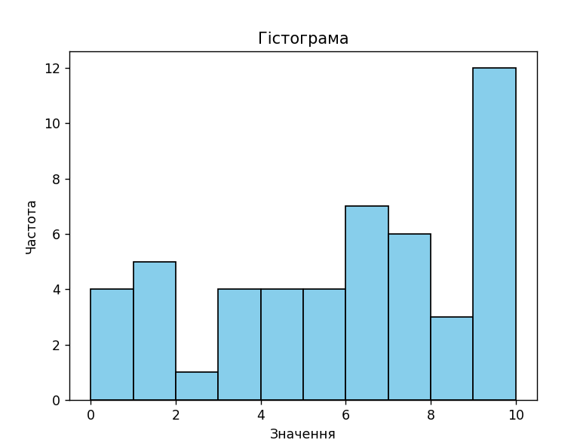
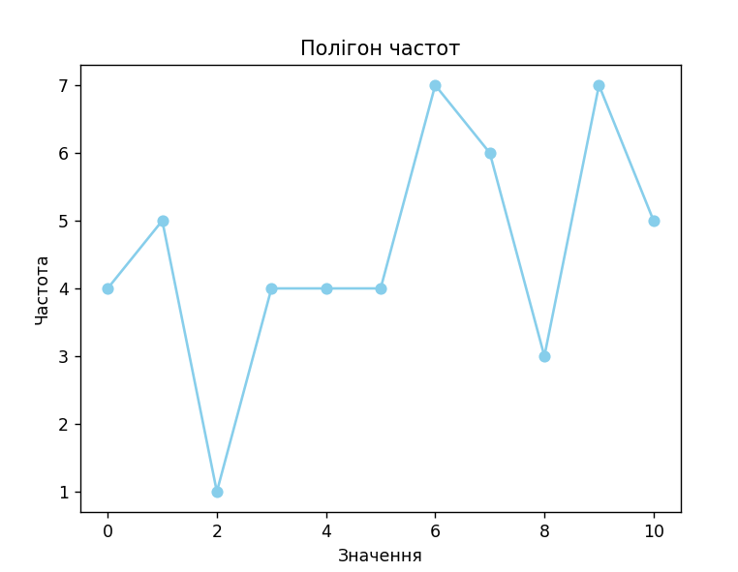
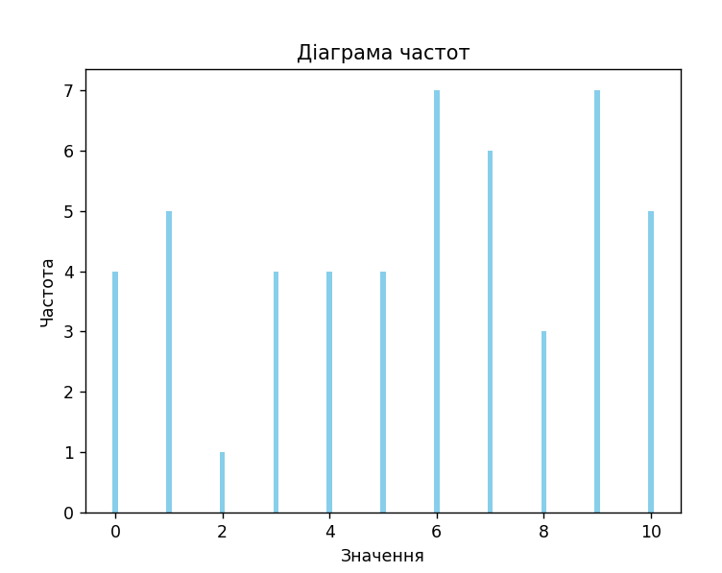
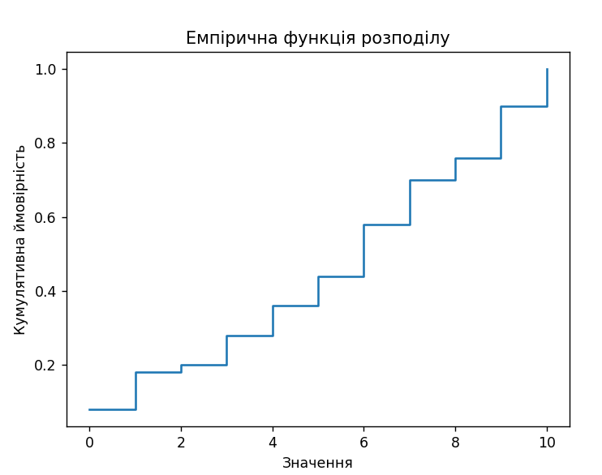
Неперервна:

Введіть об'єм неперервної вибірки: 50

-----Інтервальний статистичний розподіл-----
Інтервал Частота
(0.09732784754230561, 1.0834701096603907) 6
(1.0834701096603907, 2.069612371778476) 3
(2.069612371778476, 3.0557546338965604) 6
(3.0557546338965604, 4.041896896014645) 8
(4.041896896014645, 5.028039158132731) 5
(5.028039158132731, 6.014181420250815) 5
(6.014181420250815, 7.000323682368901) 4
(7.000323682368901, 7.986465944486985) 3
(7.986465944486985, 8.97260820660507) 3
(8.97260820660507, 9.958750468723157) 7

Введіть порядок моменту: 2
Введіть відсоток для квантиля: 50

------Числові характеристики для неперервної вибірки-----
Середнє вибіркове = 4.775257020312009
Мода = [3.591765893486271]
Медіана = 4.38015852732924
Девіація = 426.3820551597095
Варіанса = 8.701674595096113
Дисперсія = 8.52764110319419
Стандарт = 2.949860097546342
Розмах = 9.86142262118085
Варіація = 0.6177384976345424
Середньоквадратичне відхилення = 2.92021250993728
Момент: 8.52764110319419
Квантиль: 4.452557590932271
Асиметрія: 0.24648558209599472
Ексцес: -1.0422570328860945

Графічне представлення:

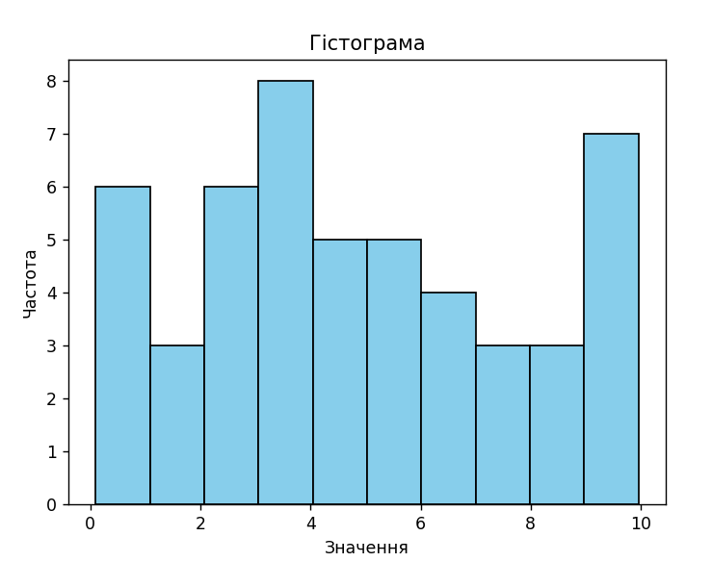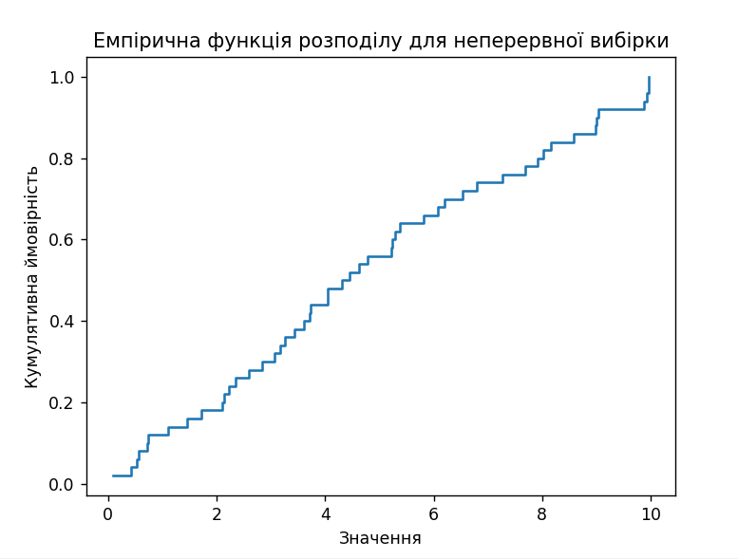

Висновок
В процесі виконання індивідуального завдання я опанувала генерацію вибірок заданого обсягу для дискретних та неперервних статистичних змінних у визначеному проміжку. Крім того, я навчилася створювати варіаційні ряди, частотні таблиці, графічно представляти статистичні дані, будувати емпіричні функції розподілу та їх графіки на основі отриманих вибіркових даних. Також я навчилась обчислювати числові характеристики: моди, медіани, середнє вибіркове, девіацію, варіансу, стандарт, варіацію, розмах, вибіркову дисперсію, квадратичне відхилення, квантилів, асиметрії та ексцесу.

